【小学校国語・ワークブック】
学習日： 月 日（ ）
小学校国語 No. D3

ローマ字を見つけよう①
ローマ字で書こう
学 年
中

年 組 氏名

下の絵にあうローマ字をさがして、○でかこみましょう。
ローマ字はつづけてえらびましょう。たてでも横でもななめでもいいですよ。

r | x | k | m | ｅ | g
r | ａ | k | k | ｏ | p
f | c | ｏ | ｏ | r | j
v | s | ａ | r | u | b
s | a | r | ａ | ａ | m
z | l | ａ | p | t | f

1


さる さら
２ｑ

４ｑ
３ｑ

らっこ コアラ




【小学校国語・ワークブック】
解答例
学習日： 月 日（ ）
小学校国語 No. D3

ローマ字を見つけよう①
ローマ字で書こう
学 年
中

年 組 氏名

下の絵にあうローマ字をさがして、○でかこみましょう。
ローマ字はつづけてえらびましょう。たてでも横でもななめでもいいですよ。

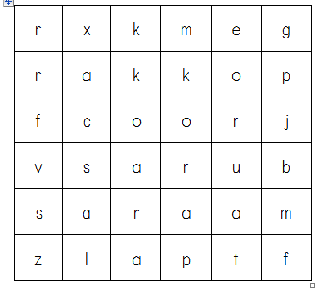
1

さる さら
２ｑ

４ｑ
３ｑ
らっこ コアラ

【小学校国語・ワークブック】
学習日： 月 日（ ）
小学校国語 No. D3

ローマ字を見つけよう②
ローマ字で書こう
学 年
中

年 組 氏名

下の絵にあうローマ字をさがして、○でかこみましょう。
ローマ字はつづけてえらびましょう。たてでも横でもななめでもいいですよ。

k | x | k | m | ｅ | ｇ
r | ｉ | k | k | ｏ | ｐ
f | c | t | ｏ | r | ｊ
v | z | ｏ | ｕ | u | ｂ
k | ｉ | r | ｉ | ｎ | ｍ
z | l | ａ | p | t | ｅ
1

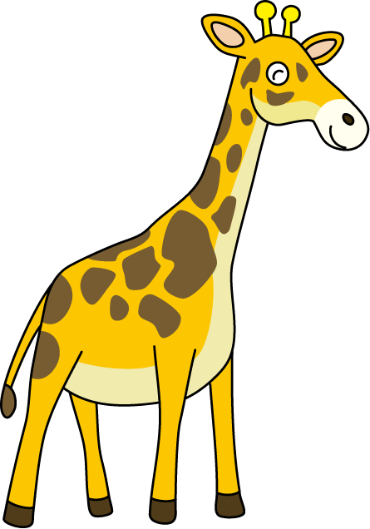

ぞう きりん
２ｑ

４ｑ
３ｑ



きつね とら

【小学校国語・ワークブック】
解答例
学習日： 月 日（ ）
小学校国語 No. D3

ローマ字を見つけよう②
ローマ字で書こう
学 年
中

年 組 氏名

下の絵にあうローマ字をさがして、○でかこみましょう。
ローマ字はつづけてえらびましょう。たてでも横でもななめでもいいですよ。

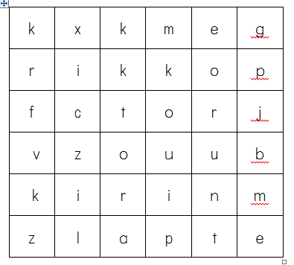
1

ぞう きりん
２ｑ

４ｑ
３ｑ

きつね とら

【小学校国語・ワークブック】
学習日： 月 日（ ）
小学校国語 No. D3

ローマ字を見つけよう③
ローマ字で書こう
学 年
中

年 組 氏名

下の絵にあうローマ字をさがして、○でかこみましょう。
ローマ字はつづけてえらびましょう。たてでも横でもななめでもいいですよ。

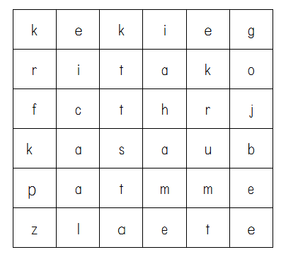
1


ケーキ あめ
２ｑ


４ｑ
３ｑ



かさ たこ

【小学校国語・ワークブック】
解答例
学習日： 月 日（ ）
小学校国語 No. D3

ローマ字を見つけよう③
ローマ字で書こう
学 年
中

年 組 氏名

下の絵にあうローマ字をさがして、○でかこみましょう。
ローマ字はつづけてえらびましょう。たてでも横でもななめでもいいですよ。

1

ケーキ あめ
２ｑ

４ｑ
３ｑ

かさ たこ

【小学校国語・ワークブック】
学習日： 月 日（ ）
小学校国語 No. D3

ローマ字を見つけよう④
ローマ字で書こう
学 年
中

年 組 氏名

下の絵にあうローマ字をさがして、○でかこみましょう。
ローマ字はつづけてえらびましょう。たてでも横でもななめでもいいですよ。

k | ｅ | k | ｉ | ｅ | g
k | u | r | a | g | e
f | c | t | h | r | ｉ
k | a | s | a | u | k
p | ｉ | r | u | k | a
z | l | ａ | ｏ | ｉ | ｅ
1



くらげ えい
２ｑ

４ｑ
３ｑ

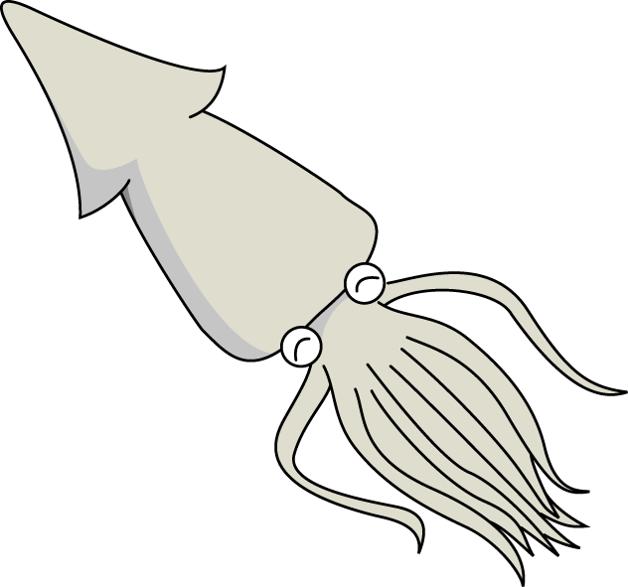

いか イルカ

【小学校国語・ワークブック】
解答例
学習日： 月 日（ ）
小学校国語 No. D3

ローマ字を見つけよう④
ローマ字で書こう
学 年
中

年 組 氏名

下の絵にあうローマ字をさがして、○でかこみましょう。
ローマ字はつづけてえらびましょう。たてでも横でもななめでもいいですよ。

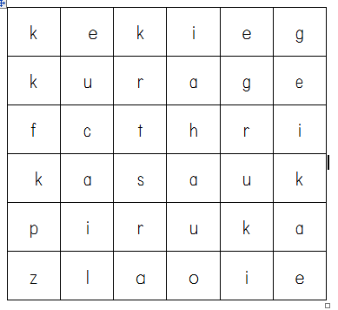
1

くらげ えい
２ｑ

４ｑ
３ｑ

いか イルカ

【小学校国語・ワークブック】
学習日： 月 日（ ）
小学校国語 No. D3

ローマ字を見つけよう⑤
ローマ字で書こう
学 年
中

年 組 氏名

下の絵にあうローマ字をさがして、○でかこみましょう。
ローマ字はつづけてえらびましょう。たてでも横でもななめでもいいですよ。

t | o | m | a | t | o
n | o | r | ｉ | a | u
f | ｎ | m | h | s | s
k | ｏ | s | a | u | i
p | r | g | m | t | e
z | ｉ | ａ | e | t | o
1


トマト うさぎ
２ｑ


４ｑ
３ｑ


のり うし

【小学校国語・ワークブック】
解答例
学習日： 月 日（ ）
小学校国語 No. D3

ローマ字を見つけよう⑤
ローマ字で書こう
学 年
中

年 組 氏名

下の絵にあうローマ字をさがして、○でかこみましょう。
ローマ字はつづけてえらびましょう。たてでも横でもななめでもいいですよ。

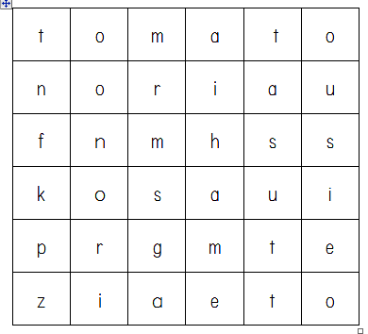
1

トマト うさぎ
２ｑ

４ｑ
３ｑ
のり うし

【小学校国語・ワークブック】
学習日： 月 日（ ）
小学校国語 No. D3

ローマ字を見つけよう⑥
ローマ字で書こう
学 年
中

年 組 氏名

下の絵にあうローマ字をさがして、○でかこみましょう。
ローマ字はつづけてえらびましょう。たてでも横でもななめでもいいですよ。

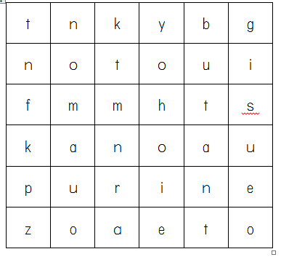
1

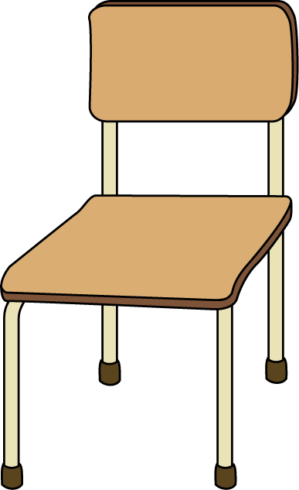

いす プリン
２ｑ

４ｑ
３ｑ

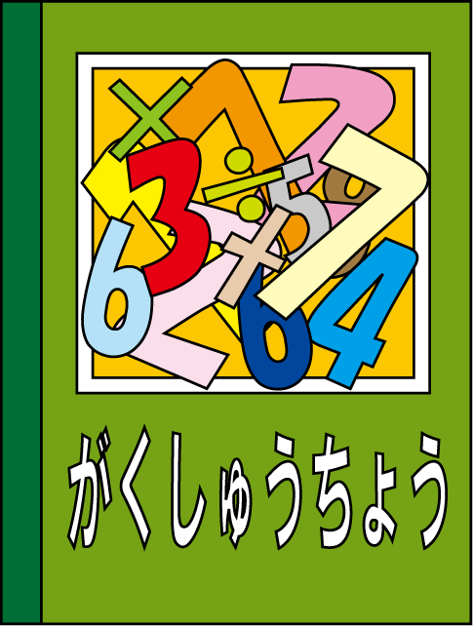

ノート ぶた

【小学校国語・ワークブック】
解答例
学習日： 月 日（ ）
小学校国語 No. D3

ローマ字を見つけよう⑥
ローマ字で書こう
学 年
中

年 組 氏名

下の絵にあうローマ字をさがして、○でかこみましょう。
ローマ字はつづけてえらびましょう。たてでも横でもななめでもいいですよ。

1

いす プリン
２ｑ

４ｑ
３ｑ

ノート ぶた

【小学校国語・ワークブック】
学習日： 月 日（ ）
小学校国語 No. D3

ローマ字を見つけよう⑦
ローマ字で書こう
学 年
中

年 組 氏名

下の絵にあうローマ字をさがして、○でかこみましょう。
ローマ字はつづけてえらびましょう。たてでも横でもななめでもいいですよ。

s | h | i | h | r | c | v | f
k | o | r | o | k | k | ｅ | h
n | ｅ | f | h | n | w | x | i
d | a | s | u | d | d | s | t
o | ｕ | r | ｉ | t | g | q | u
n | e | z | u | m | o | p | j
n | e | z | u | m | i | m | i
1

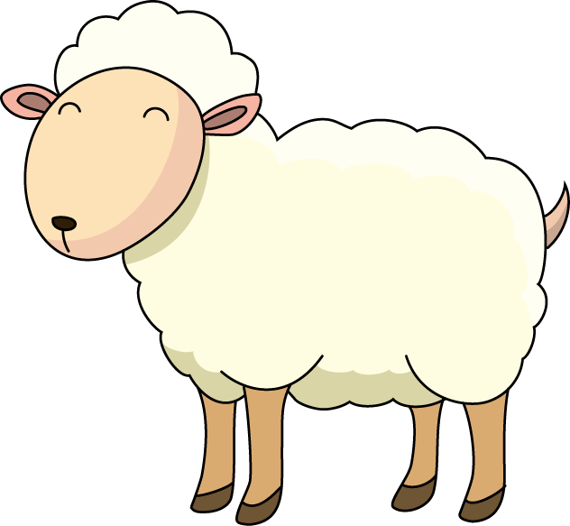

ソフト ひつじ
２ｑ

４ｑ
３ｑ


コロッケ ねずみ


【小学校国語・ワークブック】
解答例
学習日： 月 日（ ）
小学校国語 No. D3

ローマ字を見つけよう⑦
ローマ字で書こう
学 年
中

年 組 氏名

下の絵にあうローマ字をさがして、○でかこみましょう。
ローマ字はつづけてえらびましょう。たてでも横でもななめでもいいですよ。

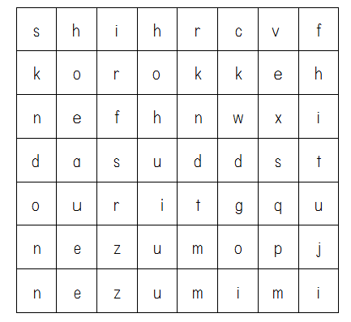
1

ソフト ひつじ
２ｑ

４ｑ
３ｑ

コロッケ ねずみ

